Самостоятельная работа учащихся.
Изложение и аргументация собственных суждений. Подготовка краткого информационного сообщения, рефератов, эссе по темам (на выбор):
1.Искусство.
2.Какой вид искусства мне нравится?

Выполнение домашнего задания с использованием учебной литературы по вопросам к параграфам.
Работа с источниками, изучение Закона о защите прав потребителей.
Подготовить реферат, доклад или сообщение на темы (на выбор):
1.Защита прав потребителей при заключении договоров на выполнение работ (оказание услуг).
2.Место и роль знаний по экономике в жизни общества.
3.Типы экономических систем.
4.Инфляция и ее последствия для семейного бюджета.
5.Составить и проанализировать доходы и расходы семьи.
6.Ограниченность ресурсов – к чему это ведет?

Учебная дисциплина «Обществознание»
Группа 12.
Тема «Виды искусств».

Известно высказывание выдающегося деятеля французской культуры XX века Ж.Кокто “Я знаю, что искусство совершенно необходимо, только не знаю, зачем»
Обдумайте данное высказывание и выскажите свои размышления.
Искусство.
Искусство изучается учеными уже не одно столетие. Одна группа ученых связывает его появление с потребностью всех живых существ привлекать к себе внимание противоположно пола с целью продолжения рода. Другая группа ученых – с необходимостью использовать энергию подсознательных влечений для других целей. Третьи – с наличием у человека нерастраченной в трудовой деятельности энергии.
Итак, понятие искусства многозначно.

Перед вами схема. Внимательно ее рассмотрите и ответьте на вопросы:
- Что такое искусство?
- Что составляет предмет искусства?
- Какова художественная форма бытия искусства?
- Что собой представляет структура искусства?
- Какие виды искусства вы знаете?
- В чем состоит специфика искусства как формы художественного познания?
Искусство – это особая форма общественного сознания и человеческой деятельности, представляющая собой отражение действительности в художественных образах

Предмет искусства Форма бытия искусства
человек, его отношение художественное произведение
с окружающим миром и
другими индивидами, а также
жизнь людей в определенных
исторических условиях

В зависимости от материальных средств, с помощью которых конструируются художественные произведения, объективно возникают три группы видов искусств:

пространственные, или пластические | временные | пространственно-временные
(живопись, скульптура, графика, художественная фотография, архитектура, декоративно-прикладное и дизайн), т. е. такие, которые развёртывают свои образы в пространстве; | (словесные и музыкальные), т. е. такие, где образы строятся во времени, а не в реальном пространстве; | (танец; актёрское искусство и все базирующиеся на нём; синтетическое - театр, киноискусство, телеискусство, эстрадно-цирковое и т. д.), т. е. такие, образы которых обладают одновременно протяжённостью и длительностью, телесностью и динамизмом.

Каждый вид искусств непосредственно характеризуется способом материального бытия его произведений и применяемым типом образных знаков. В этих пределах все его виды имеют разновидности, определяющиеся особенностями того или иного материала и вытекающим отсюда своеобразием художественного языка.
Специфика искусства как формы художественного познания
1) Специфические способности воспроизведения окружающей действительности, средства, при помощи которых происходит создание художественных образов (слово, цвет, звук и т.д.)
2) Образное и наглядное
3) Большая роль в процессе познания, воображения и фантазии познающего субъекта
Споры о сущности искусства
Эпоха | Сущность
Античность | Сущность искусства трактуется как подражание природе, ее отражение. Так, для Платона искусство – это подражание миру чувственных предметов, каждый из которых представляет собой копию идеи. Аристотель так же считал, что искусство основано на подражательной способности. Искусству по мысли античных авторов, непременно присущ элемент удовольствия. Основная же его задача – воспитание ума. «Как учитель детей наставляет на ум, так людей уже взрослых – поэты»
Возрождение | Отношение к искусству как подражанию природе свойственно и эпохе Возрождения. Отражение природы и величайшего ее творения – человека – основная задача искусства.
Классицизм | На первый план выдвигается не натуралистическое воспроизведение природы и человека, но отражение человеческих типов. Особенно актуальной становится воспитательная составляющая искусства.
Просвещение | Сторонники концепции отражения рассматривают искусство как своеобразную школу нравственности. Художник обладает более тонким восприятием действительности, он способен увидеть и достоверно отобразить реальность.
Современность | По мысли сторонников теории самовыражения, искусство является безграничной сферой проявления творческого потенциала личности. Оно представляется своеобразным шифром душевных переживаний художника, который выплескивает свои эмоции, желания, комплексы, любуется ими… Можно сказать, что искусство с этой точки зрения – своеобразная исповедь художника, а читатель и зритель «заражается» эмоциями автора. При таком понимании сущности искусства на первый план выдвигаются неэстетические, а житейские переживания человека, художественные образы представляют собой лишь средство их выражения.

Функции искусства.
Наименование функции | Содержание функции
Общественно- - преобразующая | оказывает идейно-эстетическое воздействие на людей, направляя их деятельность по преобразованию общества.
Внушающая | воздействие на подсознание людей, на человеческую психику.
Художественно-концептуальная | способность анализировать состояние окружающего мира.
Эстетическая | способность формировать эстетические вкусы и потребности человека
Утешительно-компенсаторная | восстановление в сфере духа гармонии, утраченной человеком в реальной действительности.
Воспитательная | формирование личности, чувств и мысли людей
Предвосхищения | способность предвосхищать будущее
Гедоническая | особый, духовный характер искусства, оно призвано доставлять людям удовольствие
Познавательно-эвристическая | отражает познавательную роль искусства и выражается в его способности к отражению и освоению тех сторон жизни, которые труднодоступны науке
Современное искусство
Современно искусство весьма разнообразное. Вот как говорят о нем современники: «Искусство состоит не в том, чтобы остановить мир в одной какой-то точке, определенной объективом фотографа или художника. Искусство состоит в умении художника продлиться с этим миром туда, где мир и художник единым потоком станут, дополняя друг друга».
Таким образом, в руках у современного художника метафора, которая позволяет уловить и выразить разнообразные стороны бытия, приближая нас к пониманию бесконечности мира человеческих возможностей.
Что такое интегральное искусство, или, как еще иногда его называют, гипер – арт?
Это развернутое пространство творчества. Это возможность созидать в нескольких измерениях сразу. Графика живет в двух измерениях, скульптура – в трех. Музыка существует в пространстве и времени, рождаясь и продолжаясь в них. Интегральное искусство объединяет в себе все эти измерения.
Интернет добавляет уникальную возможность существования и изменения во времени. Он позволяет соединять различные пространства, добавляя к автору сотворца – зрителя, который просто в обычном мире следит за движением звука или образа – в концертном зале, либо в картинной галерее.
Гиперссылка позволяет зрителю создавать свой уникальный путь, гипер – арт создает пространство для зрителя и время существования творения. Здесь цвет, звук и слово являются взаимодополняющими атрибутами. В творчестве всегда есть некая грань, переступив которую художник неотделим от своего творения. И творение творит и дополняет художника и мир. Вот такая магия искусства или искусство магии. Гипер-арт.
Искусство есть разновидность лжи, служащей для постижения истины. Художник – есть великий лжец, ведущий к истине. Смешно, но правда не может вести к истине. Потому, что правда требует логики и взаимосвязанности событий. А истина существует вне логики и времени. Отсутствие времени исключает последовательность, а значит, причину и следствие.
Значит, искусство не может быть причиной понимая истины. Поэтому искусство так сложно для понимания. Истинное искусство. Оно не ведет, не объясняет, оно просто оставляет состояние смутного понимания. Что отличает истинное произведение искусства от поделки грамотного технаря – в творении.
Искусство происходит из слова «искус». Искушение стать наравне с творцом, искушение быть сопричастным творению.
Мгновение творчества – это вспышка, поток, бесконечность и безвременность одновременно. Это акт.
Именно поэтому искусство так сложно для понимания. Потому как для художника это акт – смерть и любовь, пересекающиеся в сердце. А творение художника – это лишь отблеск, эскиз, набросок акта.
Современное искусство может нравиться или не нравиться, но знаково-интернациональная природа современного искусства делает его интернационально, создает предпосылки для диалога культур.
Роль искусства в жизни человека
Все виды искусств служат величайшему из искусств — искусству жить на земле.
Бертольд Брехт

Сейчас невозможно представить себе, что нашу жизнь не сопровождало бы искусство, творчество.
Искусство — это одна из важнейших ступеней в эволюции человека. Искусство помогает человеку смотреть на мир с разных точек зрения. С каждой эпохой, с каждым столетием оно все более и более совершенствуется человеком. Во все времена искусство помогало человеку развивать свои способности, улучшать абстрактное мышление. На протяжении столетий человек старался все сильней изменять искусство, улучшать его, углублять свои познания. Искусство — это великая тайна мира, в которой скрыты секреты истории нашей жизни. Искусство — это наша история. Порой в нем можно найти ответы на те вопросы, на которые не могут ответить даже самые древние манускрипты.
Архитектура — еще один из важнейших видов искусства. По всему миру рассеяно огромное количество прекраснейших памятников, и они не просто называются «памятниками» — они содержат в себе величайшие тайны истории и память о них. Иногда эти тайны не могут разгадать ученые всего мира.
Искусство вечно и прекрасно, потому что несет красоту и добро в мир.
Человеку предъявляются очень строгие требования и искусство должно отражать эти требования. Истинное искусство должно быть прекрасно, иметь доброе, гуманное начало с вековыми традициями.

Итог урока
Возвращаемся к проблемному вопросу начала урока – высказыванию выдающегося деятеля французской культуры ХХ века Ж. Кокто «Я знаю, что искусство совершенно необходимо, только не знаю, зачем» приведем несколько объяснений:
1)В современном обществе на фоне многочисленных экономических, политических, социальных изменений утрачивается вера в прогресс, в его разумность. Разрушается старая система ценностей, падает авторитет традиционных религий на фоне экстремизма и терроризма. Вечными остаются произведения искусства.
2)Духовное обнищание молодого поколения ведет к тому, что настоящая культура становится все более невостребованной, подрастающее поколение, попав под влияние низкопробных западных фильмов привыкает к развлечению. Произведения же искусства приобщают нас к духовной работе, искусство направлено на создание духовных ценностей.

3)Мастер-профессионал своими умениями, творчеством может создать уникальное изделие - шедевр, уникальную технологию, воспитать неповторимого ученика, и, таким образом, возвести свою повседневную работу до уровня искусства.

Искусство играет важнейшую роль в нашей жизни, помогая, морально расти будущим поколениям. Каждое поколение вносит свой вклад в развитие человечества, культурно обогащая его. Не будь искусства, мы вряд ли бы смогли посмотреть на мир с разных точек зрения, по-другому, заглянуть за рамки обыденного, чувствовать немного острее. Искусство, как и человек, имеет много маленьких прожилок, кровеносных сосудов, органов.
Страсти, стремления, мечты, образы, опасения - все то, чем живет каждый человек - приобретают в творчестве особую окраску и силу.
Искусство помогает нам осваивать науки и постепенно углублять свои знания. И как уже упоминалось выше, оно является важнейшей частью человеческого развития:
- формирует у человека способности воспринимать, чувствовать, правильно понимать и ценить прекрасное в окружающей действительности и искусстве,
- формирует навыки использования средств искусства для познания жизни людей, самой природы;
- развивает глубокое понимания красоты природы, окружающего мира. способности беречь эту красоту;
- вооружает людей знаниями, а также прививает умения и навыки в области доступных видов искусств - музыки, живописи, театра, художественного слова, архитектуры;
- развивает творческие способности, умения и навыки чувствовать и создавать красоту в окружающей жизни, дома, в быту;
- развивает понимание красоты в человеческих отношениях, желание и умение вносить красоту в быт.
Итак, искусство влияет на нашу жизнь со всех сторон, делает ее разнообразной и яркой, живой и интересной, насыщенной, помогая человеку все лучше и лучше понимать свое предназначение в этом мире. Наш земной мир соткан из совершенства и несовершенства. И только от самого человека зависит, каким он сделает свое будущее, что читать будет он, что слушать, как говорить.

Домашнее задание:
1.Выучить конспект.
2.Заполнить таблицу:
- Как вы считаете, какую роль играет искусство в современной жизни человека? | Большую
 | Никакую
 | Помогает жить
- Чему учит нас искусство и учит ли оно вообще? | Пониманию жизни
 | Правильным поступкам
 | Расширяет кругозор
 | Ничему не учит
- С какими видами искусства вы знакомы ( приведите конкретные примеры – жанр , название и т.д.) | - ( приведите конкретные примеры – жанр , название и т.д.)
- Каким видом искусства занимаетесь или увлечены? | Увлечены :
 | Не увлечены
- Были ли случаи, когда искусство сыграло какую-то роль в вашей жизни? | Да | - (Пример)
 | Нет

3.Подготовить презентацию по одному из видов искусства.

Учебная дисциплина обществознание.
Тема занятия «Экономика семьи. Экономика как наука и хозяйство».

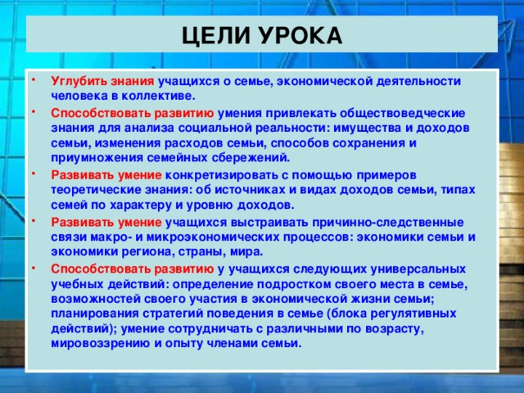

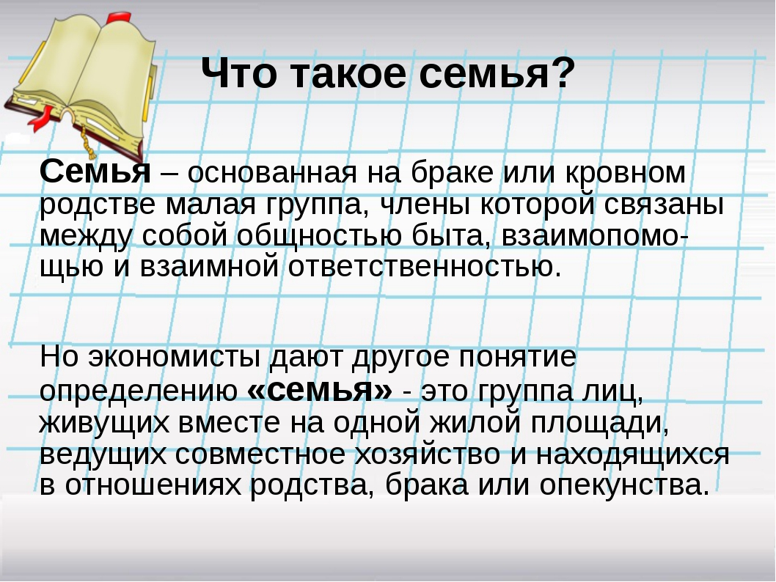

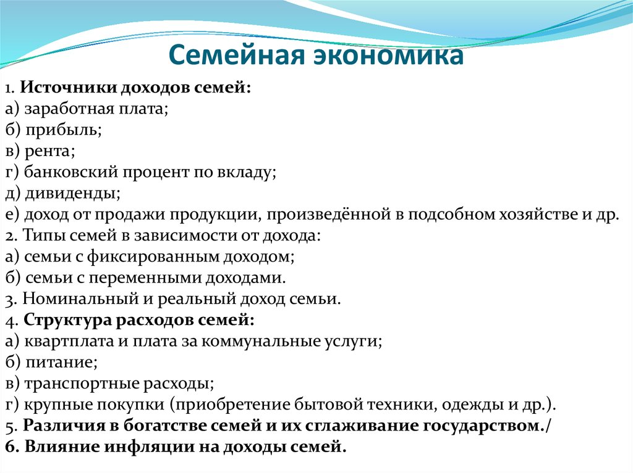
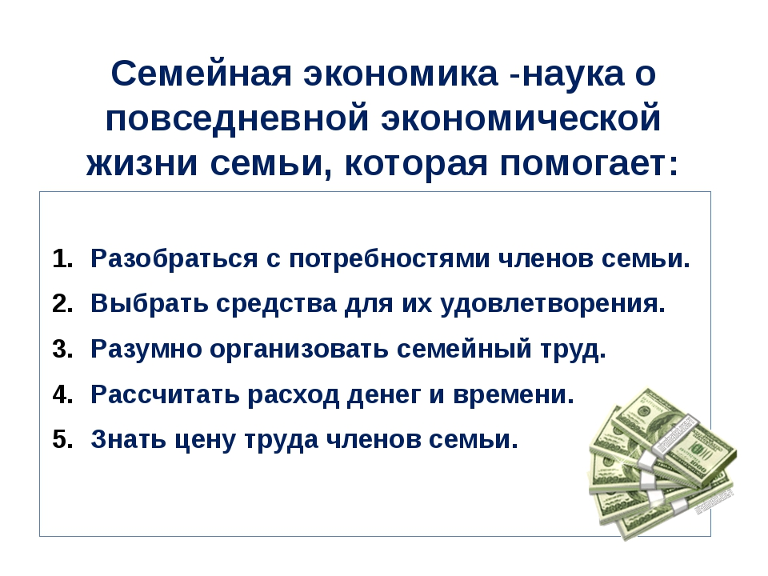

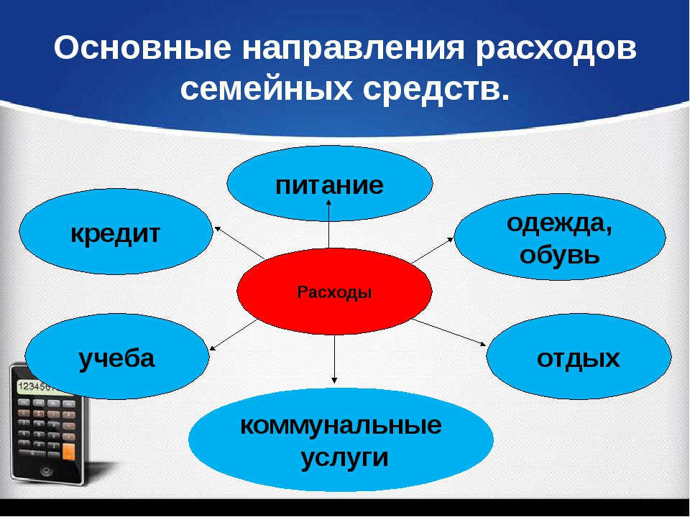

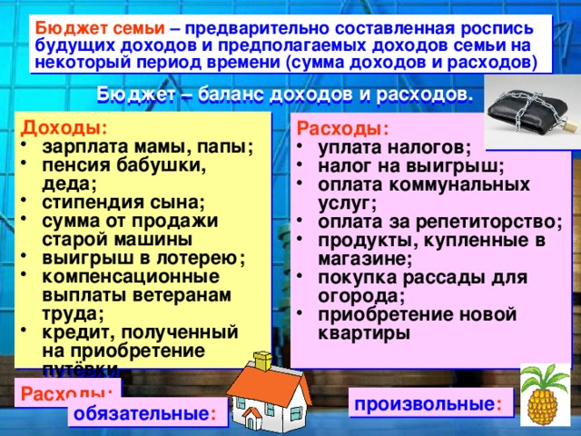
Расходы на питание | Приобретение товаров и услуг, облегчающих ведение домашнего хозяйства
Расходы на одежду | Затраты на уход за собой и домашними животными
Оплата жилья и коммунальных услуг | Затраты на досуг и отдых
Расход на транспорт | Затраты на коллекционирование
Расходы на лекарства | Покупка предметов роскоши
Оплата кредитов (если есть) | Затраты, связанные с повышением качества и количества расходов, перечисленных в обязательном списке

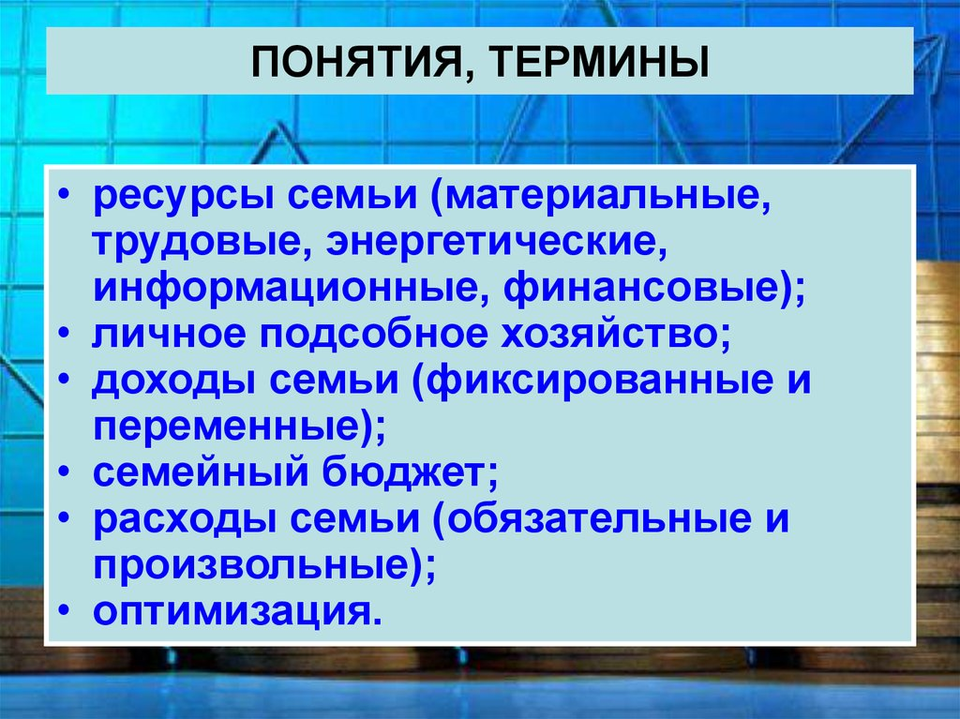

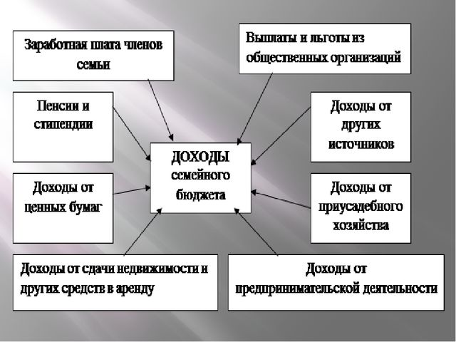

«Без нужды живет тот, кто деньги бережет».

При составлении семейного бюджета:
- необходимо серьезно обдумать и обсудить с другими членами семьи, какую сумму необходимо будет потратить на те или иные нужды;
- составить бюджет так, чтобы намеченные расходы были равны ожидаемым доходам, а лучше – меньше.

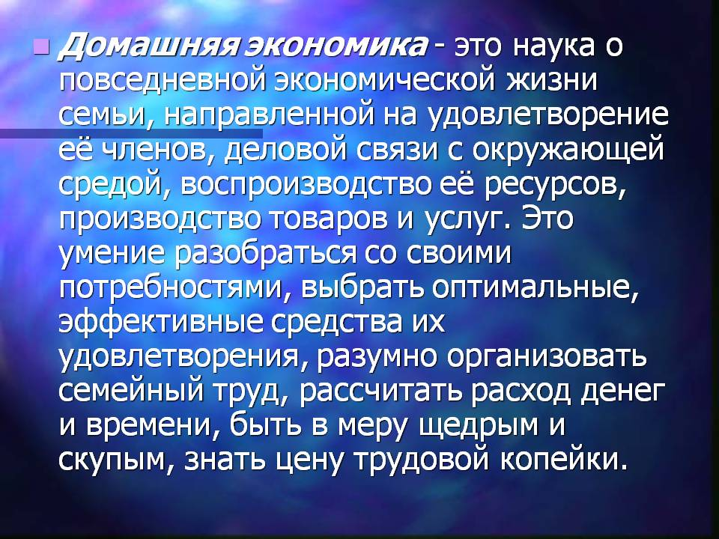

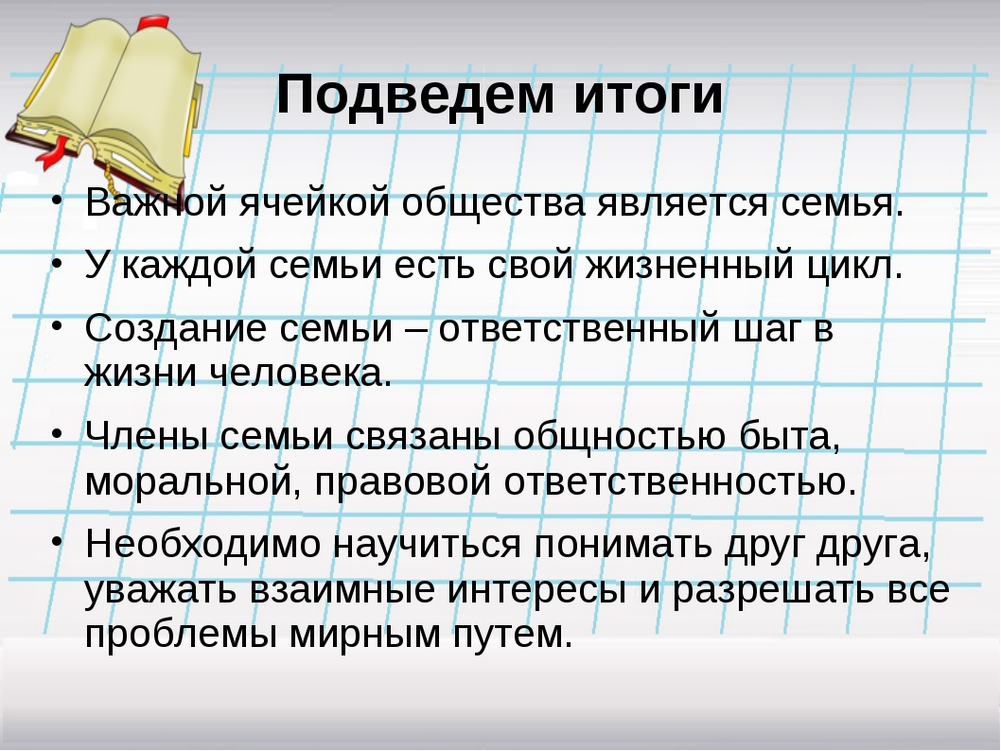

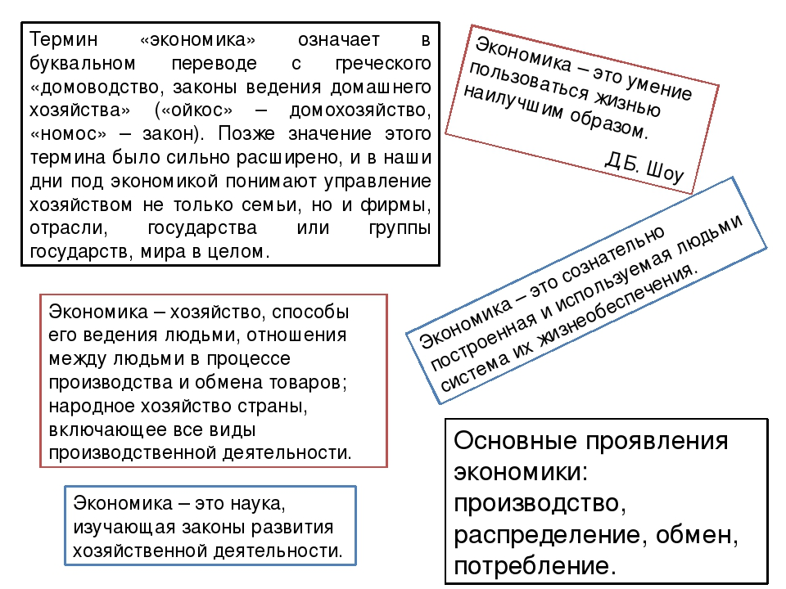
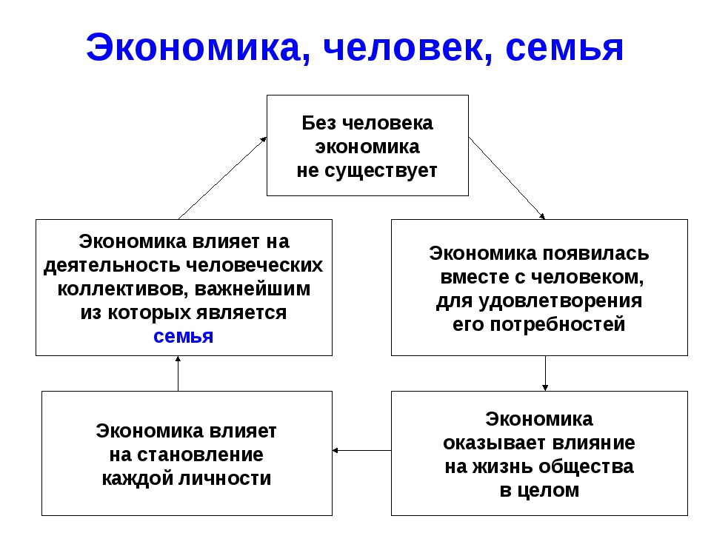

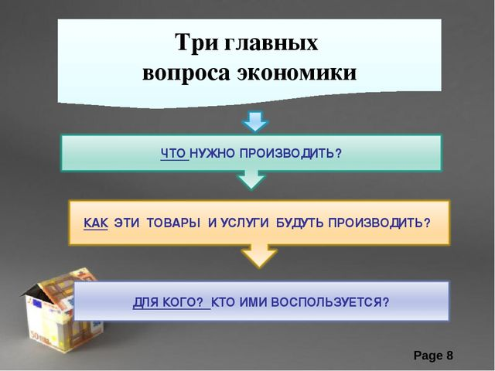

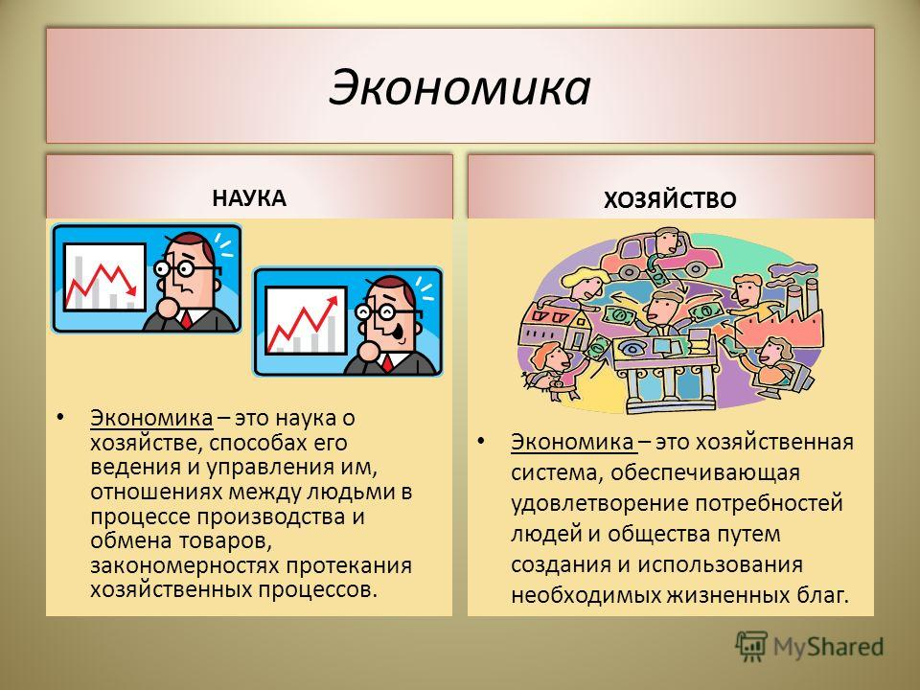

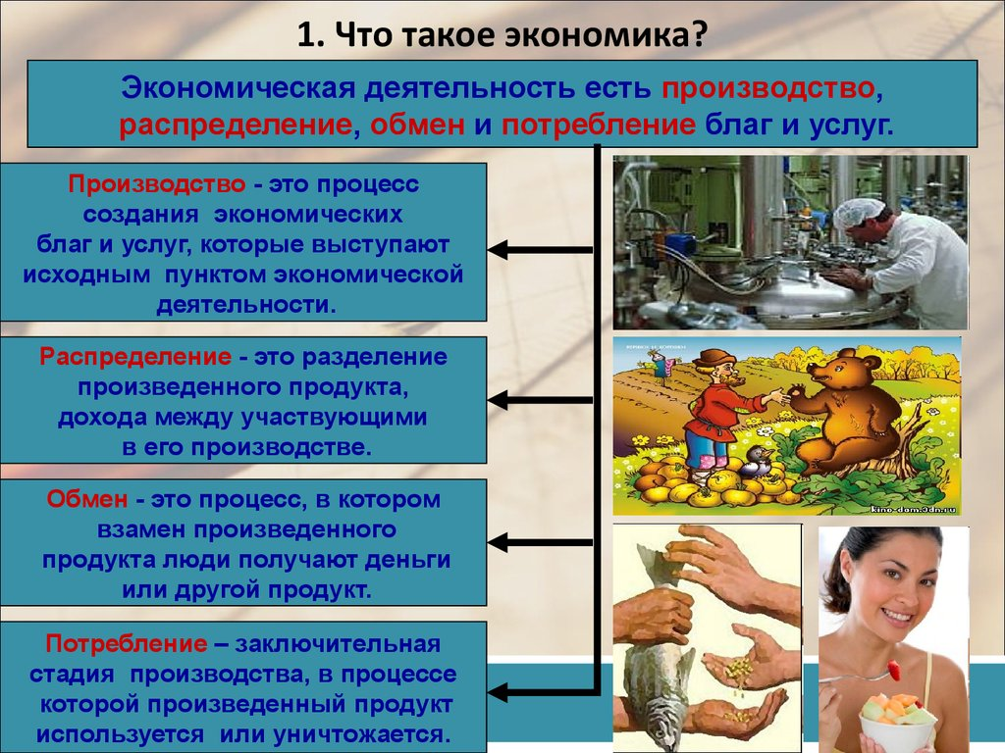

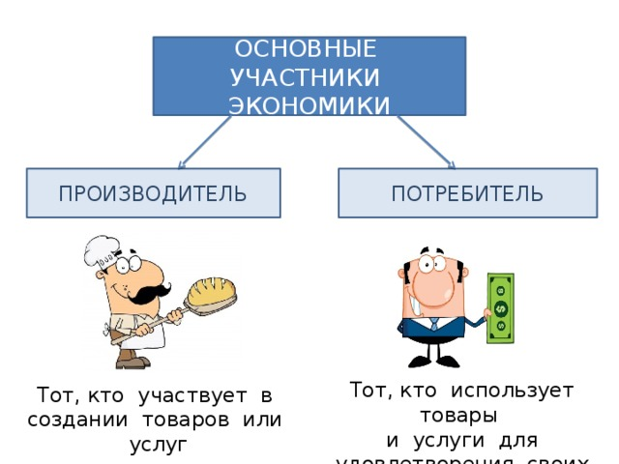

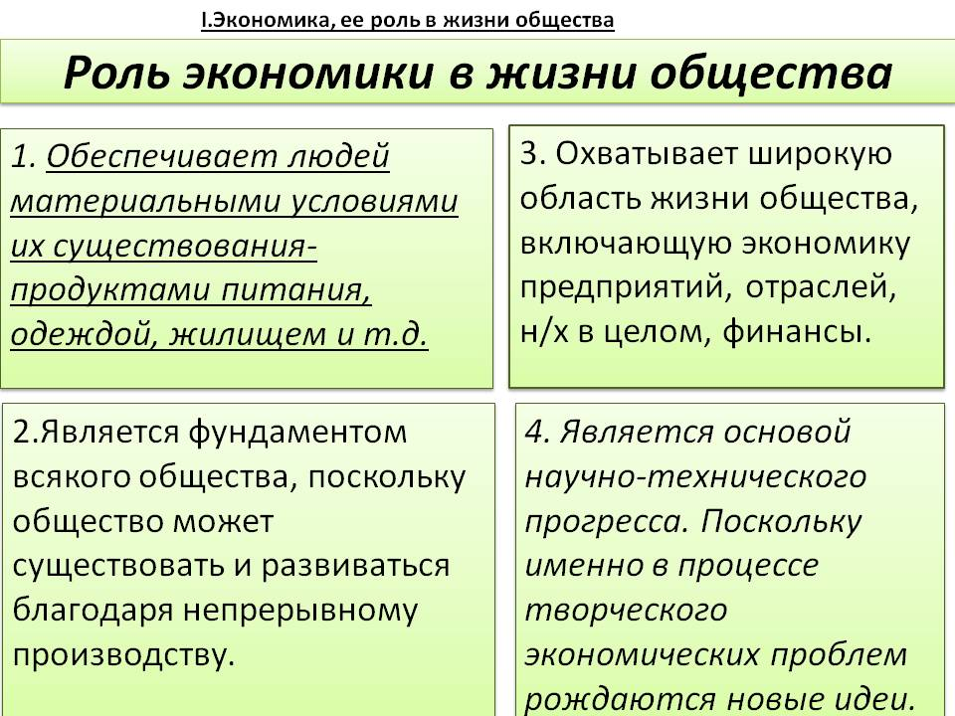

Домашнее задание:
Ответить на вопросы:
1. Что такое ресурсы семьи?
2. Из чего складываются доходы семьи?
3. Какие расходы могут быть у семьи?
4. Зачем семье нужен бюджет?
5.Записать в тетрадь и выучить определения.

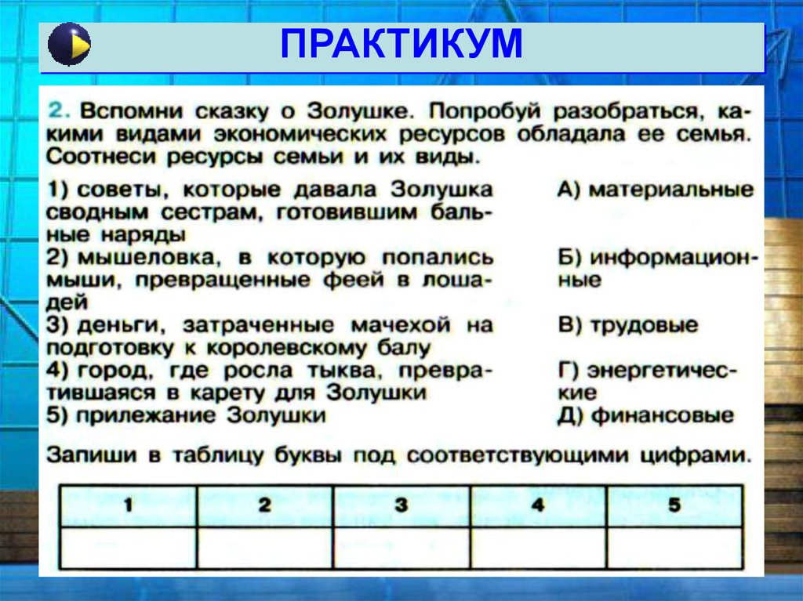
Решите задачу:

В семье Марии 5 человек. Папа зарабатывает 15 тыс.руб. Мама временно не работает, т.к. находится в отпуске по уходу за ребенком до 3-х лет – братиком Марии. Она получает пособие по уходу за ребенком в размере 2500 руб. Бабушка Марии не уже работает и получает пенсию в размере 6 тыс.руб. Бабушка проживает с семьей Машиных родителей, но имеет свою квартиру, которую сдает за 7 тыс.руб. в месяц.
Сколько составляет суммарный доход семьи?
Сколько составляет средний доход семьи на одного члена семьи в месяц?
Достаточно ли средств на одного члена семьи, если минимальная заработная плата в ЛНР в месяц составляет 6064 руб?

Заполните таблицу:
Распределите по категориям следующие расходы семьи:
- на транспорт;
- на приобретение автомобиля;
- на хлеб;
- на дискотеку;
- на фрукты;
- на кухонный комбайн;
- на коммунальные услуги;
- на лекарства;
- на пополнение коллекции монет.

Обязательные | Произвольные

Практическое задание:
У Вас день рождения. Родители разрешили пригласить 5 друзей и выделили 1200 руб. на организацию торжества.
Составьте меню праздничного стола.

Тестовое задание:
1.Рантье - это прослойка людей, которые
1) не имеют никаких доходов
2) живут на проценты от банковских вкладов
3) занимаются умственным трудом
4) живут на социальные выплаты

2. Продолжительность трудового дня для подростков 14 - 16 лет, которые посещают учебное заведение и работают, должна составлять
1) не более 2, 5 часа
2) не более 3 часов
3) не более 4 часов
4) подросток не может поступить на работу, если он ещё учится в школе

3.Что из перечисленного свидетельствует о рациональном ведении домашнего хозяйства?
1) экономия на продуктах питания
2) высокий уровень заработной платы
3) жизнь по принципу «по доходу и расход»
4) отказ от дорогих покупок

4.Найдите слово (словосочетание), которое является лишним среди перечисленного, и запишите цифру, под которой оно указано.
1) Расходы на питание
2) приобретение предметов роскоши
3) оплата жилья
4) уплата налогов
5) транспортные расходы

5.Установите соответствие между денежными средствами / видами деятельности и составными частями семейного бюджета.
К каждому элементу первого столбца подберите соответствующий элемент из второго столбца:

Денежные средства / виды деятельности | Семейный бюджет
А) заработная плата родителей | 1) доходная часть  2) расходная часть
Б) содержание сына в детском саду
В) занятия дочери в музыкальной школе
Г) пенсия дедушки
Д) стипендия учащегося колледжа

